TRƯỜNG THCS GIA QUẤT  TỔ KHOA HỌC TỰ NHIÊN | NỘI DUNG ÔN TẬP GIỮA HỌC KÌ I  MÔN: KHOA HỌC TỰ NHIÊN 7  Năm học: 2024 - 2025

I. Nội dung: Ôn nội dung kiến thức các chương:
1. Chương: Mở đầu
- Phương pháp và kỹ năng học tập môn Khoa học tự nhiên.
2. Chương 1: Nguyên tử. Sơ lược về bảng tuần hoàn các nguyên tố hóa học
- Nguyên tử.
- Nguyên tố hóa học.
- Sơ lược về bảng tuần hoàn các nguyên tố hóa học.
3. Chương 2: Phân tử. Liên kết hóa học.
- Phân tử - Đơn chất - Hợp chất.
II. Hình thức kiểm tra: 80% trắc nghiệm + 20% tự luận.
III. Một số câu hỏi và bài tập tham khảo
1. Câu trắc nghiệm nhiều phương án lựa chọn
Học sinh trả lời từ câu 1 đến câu 8. Mỗi câu hỏi học sinh chọn một phương án trả lời đúng nhất
Câu 1. Phương pháp tìm hiểu tự nhiên được thực hiện qua các bước:
(1) Đề xuất vấn đề cần tìm hiểu
(2) Viết báo cáo. Thảo luận và trình bày báo cáo
(3) Lập kế hoạch kiểm tra dự đoán
(4) Đưa ra dự đoán khoa học để giải quyết vấn đề
(5) Thực hiện kế hoạch
Em hãy sắp xếp các bước trên cho đúng thứ tự của phương pháp tìm hiểu tự nhiên:
A. 1-2-3-4-5 B. 5-4-3-2-1 C. 1-4-3-5-2 D. 3-4-1-5-2
Câu 2. Có những hạt nào được tìm thấy trong hạt nhân của nguyên tử?
A. Các hạt mang điện tích âm (electron).
B. Các hạt neutron và hạt proton.
C. Các hạt neutron không mang điện.
D. Hạt nhân nguyên tử không chứa hạt nào bên trong.
Câu 3. Nguyên tố hóa học là tập hợp nguyên tử cùng loại có
A. cùng số neutron trong hạt nhân. B. cùng số proton trong hạt nhân.
C. cùng số electron trong hạt nhân. D. cùng số proton và số neutron trong hạt nhân.
Câu 4. Nguyên tố phi kim không thuộc nhóm nào sau đây trong bảng tuần hoàn các nguyên tố hóa học?
A. Nhóm VA. B. Nhóm IVA. C. Nhóm IIA. D. Nhóm VIIA.
Câu 5. Trong ô nguyên tố sau, con số 23 cho biết điều gì?
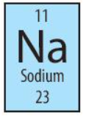
A. Khối lượng nguyên tử của nguyên tố. B. Chu kì của nó.
C. Số nguyên tử của nguyên tố. D. Số thứ tự của nguyên tố.
Câu 6. Số thứ tự nhóm trong bảng hệ thống tuần hoàn cho biết
A. số electron lớp ngoài cùng. B. số thứ tự của nguyên tố.
C. số hiệu nguyên tử. D. số lớp electron.
Câu 7. Nguyên tử Y có 16 proton, số electron lớp ngoài cùng của Y là
A. 2. B. 4. C. 5. D. 6.

Câu 8. Các chất là hợp chất gồm
A. NO₂; Al₂O₃; N₂. B. BaSO₄; Cl₂; ZnO.
C. CaO; MgO; H₂SO₄. D. H₂O; Ag; NO.
2. Câu trắc nghiệm đúng sai
Học sinh trả lời từ câu 9 đến câu 11. Trong mỗi câu, học sinh chọn đúng hoặc sai.
Các khẳng định sau đúng hay sai?
Câu 9. Môn Khoa học tự nhiên là môn học về các sự vật và hiện tượng trong thế giới tự nhiên nhằm hình thành và phát triển các năng lực khoa học tự nhiên và khoa học Trái Đất.
Câu 10. Môn Khoa học tự nhiên được xây dựng và phát triển dựa trên nền tảng các môn học: Toán học, Hóa học và Sinh học.
Câu 11. Các kĩ năng trong học tập môn Khoa học tự nhiên gồm: quan sát, phân loại, liên kết, đo, dự báo.
3. Câu trắc nghiệm trả lời ngắn
Học sinh trả lời từ câu 12 đến câu 15
Câu 12. Số hiệu nguyên tử Oxygen là 8. Số proton trong hạt nhân nguyên tử của nguyên tố Oxygen là bao nhiêu?
Câu 13. Trong phân tử nước, cứ 16,0 g oxygen có tương ứng 2,0 g hydrogen. Một giọt nước chứa 0,1 g hydrogen thì khối lượng của oxygen trong giọt nước đó là bao nhiêu?
Câu 14. Trong tự nhiên có hai loại nguyên tử đều thuộc cùng một nguyên tố hóa học là Ne (Z = 10). Một loại là các nguyên tử Ne có khối lượng nguyên tử là 20 amu và loại còn lại là các nguyên tử Ne có khối lượng nguyên tử là 22 amu. Hạt nhân của nguyên tử Ne có khối lượng 22 amu có bao nhiêu hạt proton và neutron?
Câu 15. Hạt nhân một nguyên tử fluorine có 9 proton và 10 neutron. Khối lượng của một nguyên tử flourine xấp xỉ bằng bao nhiêu?
4. Tự luận
Bài 1: Nguyên tử Aluminium (Al) có 13 proton.
a) Có bao nhiêu electron trong nguyên tử Aluminium?
b) Vẽ mô hình nguyên tử Aluminium.
b) Biết hạt nhân nguyên tử Aluminium có 14 neutron, tính khối lượng nguyên của Aluminium theo đơn vị amu.
Bài 2: Bổ sung các thông tin để hoàn thành bảng sau:
Tên nguyên tố | Kí hiệu hóa học | Tên nguyên tố | Kí hiệu hóa học
Hydrogen | ? | Helium | ?
? | C | ? | Cu
Aluminium | ? | Beryllium | ?
? | F | ? | Na
Phosphorus | ? | Oxygen | ?
? | K | ? | Mg
Bài 3: Nguyên tử của một nguyên tố có tổng số các loại hạt là 34, trong đó số hạt mang điện nhiều hơn số hạt không mang điện là 10. Xác định số proton, số neutron, số electron của nguyên tử nguyên tố đó.
Bài 4: Tính khối lượng phân tử của các hợp chất.

a. CaO. b. CH₃OH. c. H₂CO₃. d. NaOH.

Bài 5: Điện tích hạt nhân của các nguyên tử A, B, C, D lần lượt +5, +9, +12, +16. Bạn An vẽ các mô hình biểu diễn cấu tạo của các nguyên tử A, B, C, D như sau:
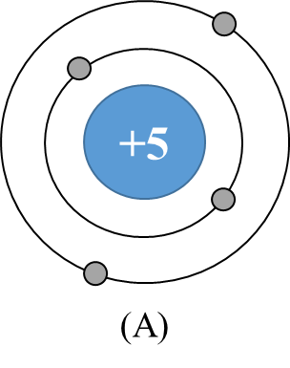 | 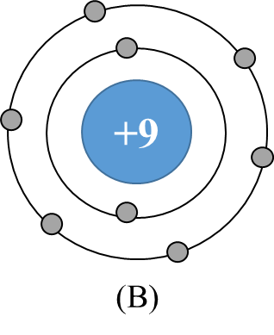 | 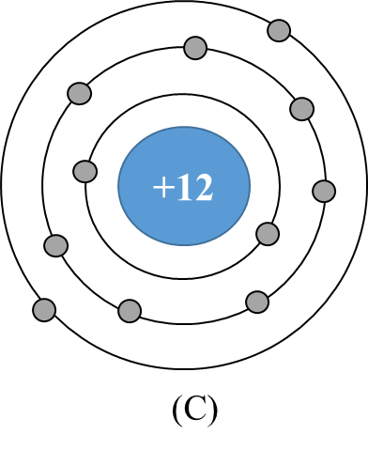 | 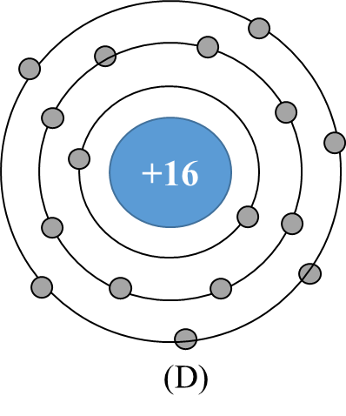
a. Hãy tìm số proton của các nguyên tử A, B, C và D.
b. Bạn An vẽ mô hình nào đúng, mô hình nào sai? Giải thích? Nếu sai, em hãy sửa lại cho đúng.
c. Các nguyên tử A, B, C, D có thuộc cùng một nguyên tố hóa học không. Vì sao.
d. Hãy cho biết tên và kí hiệu hóa học các nguyên tử của các nguyên tố A, B, C, D.

BAN GIÁM HIỆU  Phạm Thị Thanh Bình | TỔ CHUYÊN MÔN  Nguyễn Thị Vân Anh | NHÓM CHUYÊN MÔN  Phạm Thanh Hiền

TRƯỜNG THCS GIA QUẤT  NĂM HỌC 2024 - 2025 | GỢI Ý ĐÁP ÁN  ĐỀ CƯƠNG ÔN TẬP GIỮA KÌ I  MÔN: KHOA HỌC TỰ NHIÊN 7

III. Một số câu hỏi và bài tập tham khảo
2. Tự luận
Bài 2:
Tên nguyên tố | Kí hiệu hóa học | Tên nguyên tố | Kí hiệu hóa học
Hydrogen | H | Helium | He
Carbon | C | Copper | Cu
Aluminium | Al | Beryllium | Be
Flourine | F | Sodium | Na
Phosphorus | P | Oxygen | O
Potassium | K | Magnessium | Mg
Bài 3:
- Theo đề bài ta có: p + n + e = 34
mà p = e => 2p + n = 34 (1)
- Lại có : p + e - n = 10
2p - n =10 => 2p = 10+n
- Thay 2p = 10 + n vào (1) ta có: 10 + n + n = 34
→ 2n = 34 - 10 = 24
n = 24 : 2 = 12
→ 2p = 34 - 12 = 22
p = 22 : 2 = 11
→ e = 11
Vậy p = e =11 và n = 12.

BAN GIÁM HIỆU  Phạm Thị Thanh Bình | TỔ CHUYÊN MÔN  Nguyễn Thị Vân Anh | NHÓM CHUYÊN MÔN  Phạm Thanh Hiền

